富荣货币市场基金
2019年第4季度报告
2019年12月31日

基金管理人:富荣基金管理有限公司
基金托管人:中国光大银行股份有限公司
报告送出日期:2020年01月17日

目录
§1 重要提示 3
§2 基金产品概况 3
§3 主要财务指标和基金净值表现 4
3.1 主要财务指标 4
3.2 基金净值表现 4
§4 管理人报告 5
4.1 基金经理（或基金经理小组）简介 5
4.2 报告期内本基金运作遵规守信情况说明 6
4.3 公平交易专项说明 6
4.4 报告期内基金的投资策略和运作分析 7
4.5 报告期内基金的业绩表现 8
4.6 报告期内基金持有人数或基金资产净值预警说明 8
§5 投资组合报告 8
5.1 报告期末基金资产组合情况 8
5.2 报告期债券回购融资情况 8
5.3 基金投资组合平均剩余期限 9
5.4 报告期内投资组合平均剩余存续期超过240天情况说明 10
5.5 报告期末按债券品种分类的债券投资组合 10
5.6 报告期末按摊余成本占基金资产净值比例大小排名的前十名债券投资明细 10
5.7 “影子定价”与“摊余成本法”确定的基金资产净值的偏离 10
5.8 报告期末按公允价值占基金资产净值比例大小排名的前十名资产支持证券投资明细 11
5.9 投资组合报告附注 11
§6 开放式基金份额变动 12
§7 基金管理人运用固有资金投资本基金交易明细 12
§8 影响投资者决策的其他重要信息 12
8.1 影响投资者决策的其他重要信息 12
§9 备查文件目录 12
9.1 备查文件目录 12
9.2 存放地点 12
9.3 查阅方式 12

§1 重要提示

基金管理人的董事会及董事保证本报告所载资料不存在虚假记载、误导性陈述或重大遗漏，并对其内容的真实性、准确性和完整性承担个别及连带责任。
基金托管人中国光大银行股份有限公司根据本基金合同规定，于2020年1月16日复核了本报告中的财务指标、净值表现和投资组合报告等内容，保证复核内容不存在虚假记载、误导性陈述或者重大遗漏。
基金管理人承诺以诚实信用、勤勉尽责的原则管理和运用基金资产，但不保证基金一定盈利。
基金的过往业绩并不代表其未来表现。投资有风险，投资者在作出投资决策前应仔细阅读本基金的招募说明书。
本报告中财务资料未经审计。
本报告期自2019年10月01日起至2019年12月31日止。

§2 基金产品概况

基金简称 | 富荣货币
基金主代码 | 003467
基金运作方式 | 契约型开放式
基金合同生效日 | 2016年12月26日
报告期末基金份额总额 | 6,096,390,731.20份
投资目标 | 在保持本金安全和资产流动性基础上追求较高的当期收益。
投资策略 | 本基金将综合宏观经济运行状况，货币政策、财政政策等政府宏观经济状况及政策，分析资本市场资金供给状况的变动趋势，预测市场利率水平变动趋势。在此基础上，综合考虑各类投资品种的流动性、收益性以及信用风险状况，进行积极的投资组合管理。
业绩比较基准 | 活期存款利率（税后）
风险收益特征 | 本基金为货币市场基金，属于证券投资基金中的低风险品种，其预期收益和预期风险均低于债券型基金、混合型基金及股票型基金。
基金管理人 | 富荣基金管理有限公司
基金托管人 | 中国光大银行股份有限公司
下属分级基金的基金简称 | 富荣货币A | 富荣货币B
下属分级基金的交易代码 | 003467 | 003468
报告期末下属分级基金的份额总额 | 19,802,122.57份 | 6,076,588,608.63份

§3 主要财务指标和基金净值表现

3.1 主要财务指标
单位：人民币元
主要财务指标 | 报告期(2019年10月01日 - 2019年12月31日)
主要财务指标 | 富荣货币A | 富荣货币B
1.本期已实现收益 | 134,229.02 | 20,226,380.12
2.本期利润 | 134,229.02 | 20,226,380.12
3.期末基金资产净值 | 19,802,122.57 | 6,076,588,608.63
注：①本基金的利润分配方式是"每日分配，按月支付"。
②本期已实现收益指基金本期利息收入、投资收益、其他收入(不含公允价值变动收益)扣除相关费用后的余额,本期利润为本期已实现收益加上本期公允价值变动收益,由于货币市场基金采用摊余成本法核算,因此,公允价值变动收益为零,本期已实现收益和本期利润的金额相等；

3.2 基金净值表现
3.2.1 本报告期基金份额净值收益率及其与同期业绩比较基准收益率的比较
富荣货币A净值表现
阶段 | 净值收益率① | 净值收益率标准差② | 业绩比较基准收益率③ | 业绩比较基准收益率标准差④ | ①-③ | ②-④
过去三个月 | 0.5922% | 0.0012% | 0.0894% | 0.0000% | 0.5028% | 0.0012%
富荣货币B净值表现
阶段 | 净值收益率① | 净值收益率标准差② | 业绩比较基准收益率③ | 业绩比较基准收益率标准差④ | ①-③ | ②-④
过去三个月 | 0.6531% | 0.0012% | 0.0894% | 0.0000% | 0.5637% | 0.0012%
注：①本基金的利润分配方式是"每日分配，按月支付"；
②本基金的业绩比较基准为：活期存款利率(税后)。
3.2.2 自基金合同生效以来基金累计净值收益率变动及其与同期业绩比较基准收益率变动的比较
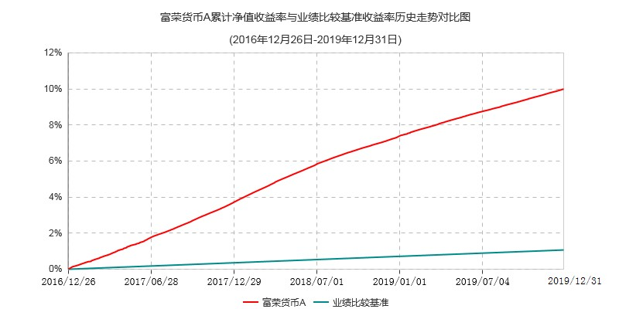
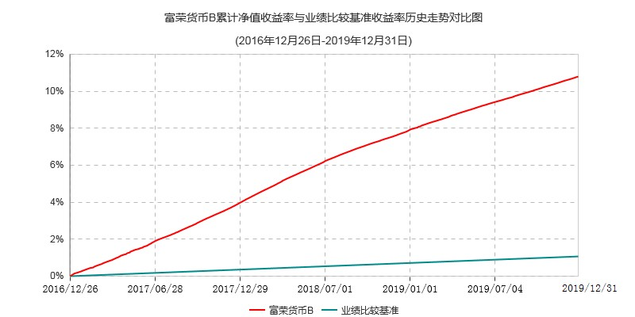
注：本基金的建仓期为6个月，建仓期结束时各项资产配置比例符合基金合同规定。

§4 管理人报告

4.1 基金经理（或基金经理小组）简介
姓名 | 职务 | 任本基金的基金经理期限 |  | 证券从业年限 | 说明
姓名 | 职务 | 任职日期 | 离任日期 | 证券从业年限 | 说明
吕晓蓉 | 固定收益部副总监、基金经理 | 2017-07-07 | - | 8 | 清华大学工商管理硕士，中国人民大学经济学学士，持有基金从业资格证书，中国国籍。曾任普华永道中天会计师事务所审计师、嘉实基金管理有限公司组合头寸管理、新股、信用债、转债研究员。2017年6月12日加入富荣基金。
王丹 | 基金经理 | 2019-08-12 | - | 8 | 北京大学工商管理硕士，厦门大学理学学士，持有基金从业资格证书，中国国籍。曾任寰富投资咨询上海有限公司金融衍生品交易员，长盛基金管理有限公司债券交易员，嘉实基金管理有限公司投资经理，华融证券股份有限公司固收研究、交易主管。2019年6月21日加入富荣基金。

4.2 报告期内本基金运作遵规守信情况说明
报告期内，本基金管理人严格遵循了《中华人民共和国证券投资基金法》及其各项实施细则、本基金基金合同和其他相关法律法规的规定，并本着诚实信用、勤勉尽责、取信于市场、取信于社会的原则管理和运用基金资产，在控制风险的前提下，为基金持有人谋求最大利益。本报告期内，基金运作合法合规，无损害基金份额持有人利益的行为。

4.3 公平交易专项说明
4.3.1 公平交易制度的执行情况
报告期内，本基金管理人严格执行了《证券投资基金管理公司公平交易制度指导意见》和公司制定的公平交易相关制度，在研究分析、投资决策、交易执行等各个环节，公平对待旗下所有投资组合。
公司利用统计分析的方法和工具，按照不同的时间窗口（包括当日内、3日内、5日内），对旗下所有投资组合的同向交易价差情况进行分析，报告期内未发现旗下投资组合之间存在不公平交易现象。

4.3.2 异常交易行为的专项说明
报告期内，未发现本基金有可能导致不公平交易和利益输送的异常交易。

4.4 报告期内基金的投资策略和运作分析
回顾2019年四季度，国内经济数据出现一定底部企稳迹象，工业增加值、社零、出口边际改善，房地产投资下滑幅度有限，制造业与基建投资相对稳健，市场对于补库存驱动经济短期复苏的预期开始升温。通胀分化情况有所收敛，猪肉价格大涨推动CPI站上4.5%的高位台阶，原油、铜铝等价格上涨推动PPI环比重现正增长。虽然通胀压力持续上升，但并未对货币宽松政策形成严重制约，在降低实体融资成本的基调下，央行连续对MLF、LPR利率进行调降，短端流动性保持充裕，同时推动LPR存量部分改革。海外方面，欧洲PMI出现止跌回升，中美第一阶段协议基本达成，英国脱欧成功延期，全球风险偏好短期提升。在此背景下，股债出现双牛的格局，竣工产业链、补库启动、5G落地、新能源政策等逻辑先后引发科技和周期股的上涨，利率在降息刺激、流动性宽松护航下也在年底走出一波下行趋势。债券内部，四季度利率整体好于信用，信用债内部，中等久期表现显著好于短久期和长久期，中短期票据好于城投债。
展望2020年一季度，宏观基本面难有大幅恶化可能，专项债提前发行带动基建投资，外部经贸环境阶段性改善有利出口，地产政策边际上处于放松周期，而两会前增长数据处于空窗期，缺乏强有力信号证伪下，市场短期对于经济企稳的预期仍会继续发酵，风险偏好可能延续较高的水平。货币政策料将配合财政政策发力而延续宽松基调，年初再度降准后可能继续在公开市场进行投放，放眼全年MLF、LPR利率调降也仍有空间。可能的风险来自于通胀与地缘政治风险，春节过后猪价若超预期上行，中东局势出现不可控发展，会对市场情绪和节奏带来干扰预计中长期利率仍是整体下行走势，但短期震荡整理的概率偏大，可以关注曲线形态的变化，在波动中寻找一定的机会。信用债方面，信用利差处于低位，系统性的机会难觅，但个别行业和等级上仍有结构性行情，例如城投债仍有一定的置换政策红利，个别地产债和民企债也有基本面和融资环境改善的可能。转债方面，估值水平在四季度末进一步走高，未来深挖个券的重要性提升，在股市整体不弱背景下，除了强势方向外，低价格、低估值个券也值得关注。
富荣货币在四季度继续把握资产配置节奏，取得了同类中稳定靠前的收益表现。预计2020年一季度伴随央行降准，流动性整体预计将维持震荡为主。组合在保持高安全性、高流动性的前提下，一方面在监管允许的范围内适度拉长久期，以获取资本利得收益；另一方面抓住关键时点逢高配置存单及存款类资产以增厚安全垫，根据市场情况进行积极的投资策略调整。

4.5 报告期内基金的业绩表现
截至报告期末富荣货币A基金份额净值为1.000元，本报告期内，该类基金份额净值收益率为0.5922%，同期业绩比较基准收益率为0.0894%；截至报告期末富荣货币B基金份额净值为1.000元，本报告期内，该类基金份额净值收益率为0.6531%，同期业绩比较基准收益率为0.0894%。

4.6 报告期内基金持有人数或基金资产净值预警说明
本报告期内，本基金未出现连续二十个工作日基金份额持有人数量不满二百人或者基金资产净值低于五千万元的情形。

§5 投资组合报告

5.1 报告期末基金资产组合情况
序号 | 项目 | 金额(元) | 占基金总资产的比例（%）
1 | 固定收益投资 | 3,434,514,486.60 | 56.32
 | 其中：债券 | 3,434,514,486.60 | 56.32
 | 资产支持证券 | - | -
2 | 买入返售金融资产 | 1,891,842,317.75 | 31.02
 | 其中：买断式回购的买入返售金融资产 | - | -
3 | 银行存款和结算备付金合计 | 733,496,055.41 | 12.03
4 | 其他资产 | 38,641,162.37 | 0.63
5 | 合计 | 6,098,494,022.13 | 100.00

5.2 报告期债券回购融资情况
序号 | 项目 | 金额(元) | 占基金资产净值比例（％）
1 | 报告期内债券回购融资余额 | - | 6.21
 | 其中：买断式回购融资 | - | -
2 | 报告期末债券回购融资余额 | - | -
 | 其中：买断式回购融资 | - | -
注：本报告期内债券回购融资余额占基金资产净值的比例为报告期内每个交易日融资余额占资产净值比例的简单平均值。

债券正回购的资金余额超过基金资产净值的20%的说明
本基金本报告期内债券正回购的资金余额未超过基金资产净值的20%。

5.3 基金投资组合平均剩余期限
5.3.1 投资组合平均剩余期限基本情况
项目 | 天数
报告期末投资组合平均剩余期限 | 34
报告期内投资组合平均剩余期限最高值 | 55
报告期内投资组合平均剩余期限最低值 | 30

报告期内投资组合平均剩余期限超过120天情况说明
本基金本报告期内投资组合平均剩余期限无超过120天的情况。

5.3.2 报告期末投资组合平均剩余期限分布比例
序号 | 平均剩余期限 | 各期限资产占基金资产净值的比例（%） | 各期限负债占基金资产净值的比例（%）
1 | 30天以内 | 63.96 | -
 | 其中：剩余存续期超过397天的浮动利率债 | - | -
2 | 30天(含)—60天 | 12.61 | -
 | 其中：剩余存续期超过397天的浮动利率债 | - | -
3 | 60天（含）—90天 | 5.34 | -
 | 其中：剩余存续期超过397天的浮动利率债 | - | -
4 | 90天(含)—120天 | 15.19 | -
 | 其中：剩余存续期超过397天的浮动利率债 | - | -
5 | 120天(含)—397天（含） | 2.29 | -
 | 其中：剩余存续期超过397天的浮动利率债 | - | -
合计 |  | 99.40 | -

5.4 报告期内投资组合平均剩余存续期超过240天情况说明
本基金本报告期内投资组合平均剩余存续期无超过240天的情况。

5.5 报告期末按债券品种分类的债券投资组合
序号 | 债券品种 | 摊余成本(元) | 占基金资产净值比例（％）
1 | 国家债券 | - | -
2 | 央行票据 | - | -
3 | 金融债券 | 429,514,829.81 | 7.05
 | 其中：政策性金融债 | 429,514,829.81 | 7.05
4 | 企业债券 | - | -
5 | 企业短期融资券 | 1,351,173,859.14 | 22.16
6 | 中期票据 | - | -
7 | 同业存单 | 1,653,825,797.65 | 27.13
8 | 其他 | - | -
9 | 合计 | 3,434,514,486.60 | 56.34
10 | 剩余存续期超过397天的浮动利率债券 | - | -

5.6 报告期末按摊余成本占基金资产净值比例大小排名的前十名债券投资明细
序号 | 债券代码 | 债券名称 | 债券数量(张) | 摊余成本(元) | 占基金资产净值比例(%)
1 | 111915626 | 19民生银行CD626 | 4,000,000 | 397,264,687.06 | 6.52
2 | 011902870 | 19越秀集团SCP007 | 1,700,000 | 169,992,702.06 | 2.79
3 | 041900377 | 19深能源CP002 | 1,500,000 | 150,242,903.36 | 2.46
4 | 170402 | 17农发02 | 1,100,000 | 110,013,570.38 | 1.80
5 | 011902825 | 19成都高新SCP008 | 1,000,000 | 99,997,293.50 | 1.64
6 | 111916366 | 19上海银行CD366 | 1,000,000 | 99,930,175.09 | 1.64
7 | 111914009 | 19江苏银行CD009 | 1,000,000 | 99,907,215.91 | 1.64
8 | 111991401 | 19杭州银行CD022 | 1,000,000 | 99,644,642.16 | 1.63
9 | 111981991 | 19华融湘江银行CD065 | 800,000 | 79,951,200.33 | 1.31
10 | 011902280 | 19平安租赁SCP017 | 800,000 | 79,891,619.08 | 1.31

5.7 “影子定价”与“摊余成本法”确定的基金资产净值的偏离
项目 | 偏离情况
报告期内偏离度的绝对值在0.25(含)-0.5%间的次数 | 0
报告期内偏离度的最高值 | 0.0348%
报告期内偏离度的最低值 | 0.0134%
报告期内每个工作日偏离度的绝对值的简单平均值 | 0.0218%

报告期内负偏离度的绝对值达到0.25%情况说明
本基金本报告期内负偏离度的绝对值无达到0.25%的情况。

报告期内正偏离度的绝对值达到0.5%情况说明
本基金本报告期内正偏离度的绝对值无达到0.5%的情况。

5.8 报告期末按公允价值占基金资产净值比例大小排名的前十名资产支持证券投资明细
本基金本报告期末未持有资产支持证券。

5.9 投资组合报告附注
5.9.1 基金计价方法说明
本基金采用摊余成本法计价,即计价对象以买入成本列示,按票面利率或商定利率并考虑其买入时的溢价与折价,在其剩余期限内按实际利率法摊销,每日计提收益。

5.9.2 基金本报告期投资的前十名证券的发行主体,本报告期没有出现被监管部门立案调查的情形,也没有出现在报告编制日前一年内受到公开谴责、处罚的情形。

5.9.3 其他资产构成
序号 | 名称 | 金额(元)
1 | 存出保证金 | -
2 | 应收证券清算款 | -
3 | 应收利息 | 23,454,722.37
4 | 应收申购款 | 15,186,440.00
5 | 其他应收款 | -
6 | 其他 | -
7 | 合计 | 38,641,162.37
5.9.4 投资组合报告附注的其他文字描述部分
由于四舍五入原因，分项之和与合计可能有尾差。

§6 开放式基金份额变动
单位：份
 | 富荣货币A | 富荣货币B
报告期期初基金份额总额 | 19,223,240.69 | 3,336,231,147.64
报告期期间基金总申购份额 | 28,957,997.49 | 5,444,763,756.75
报告期期间基金总赎回份额 | 28,379,115.61 | 2,704,406,295.76
报告期期末基金份额总额 | 19,802,122.57 | 6,076,588,608.63

§7 基金管理人运用固有资金投资本基金交易明细
序号 | 交易方式 | 交易日期 | 交易份额（份） | 交易金额（元） | 适用费率
1 | 红利再投 | 2019-10-08 | 2,117.55 | 2,117.55 | 0.000000
2 | 红利再投 | 2019-11-01 | 1,482.79 | 1,482.79 | 0.000000
3 | 红利再投 | 2019-12-02 | 1,906.77 | 1,906.77 | 0.000000
合计 |  |  | 5,507.11 | 5,507.11
注：1、申购含转换入份额、红利再投资份额；赎回含转换出份额。
2、投资相关费率符合基金合同和招募说明书等法律文件的约定。

§8 影响投资者决策的其他重要信息

8.1 影响投资者决策的其他重要信息
无。

§9 备查文件目录

9.1 备查文件目录
9.1.1 中国证监会批准富荣货币市场基金设立的文件；
9.1.2《富荣货币市场基金基金合同》；
9.1.3《富荣货币市场基金托管协议》；
9.1.4 基金管理人业务资格批件、营业执照和公司章程；
9.1.5 报告期内富荣货币市场基金在指定报刊上各项公告的原稿。

9.2 存放地点
基金管理人、基金托管人处。

9.3 查阅方式
投资者可在营业时间免费查阅，也可按工本费购买复印件。投资者对本报告书如有疑问，可咨询本基金管理人富荣基金管理有限公司，客服热线：4006855600。

富荣基金管理有限公司
2020年01月17日

